ООО «Ребрихинская продовольственная компания»
Производство муки пшеничной хлебопекарной
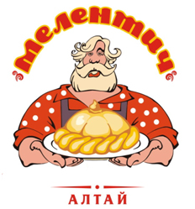 |  | ИНН 0411155321  ОГРН 1110411001876  Алтайский РФ ОАО «Россельхозбанк» г.Барнаул  БИК 040179733  р/с 40702810618240000107  к/с 30101810100000000733  658540, Алтайский край, Ребрихинский район,  с. Ребриха, ул. Партизанская, 72в  тел. сот.: 8-902-998-39-70 (Андрей)  тел. сот.: 8-913-248-88-27 (Андрей)  E-mail: melentichrpk@mail.ru
Продукция нашей компании не раз отмечалась высокими наградами за качество:
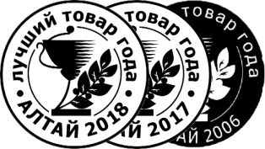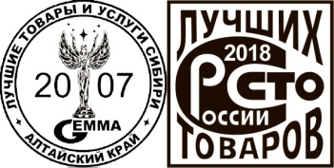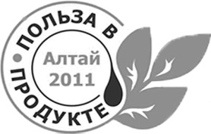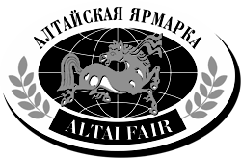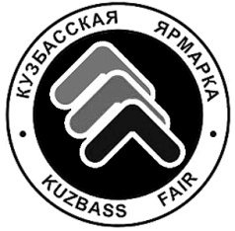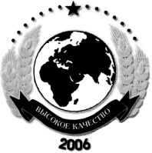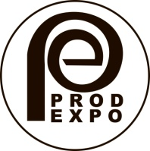
Наша продукция соответствует всем необходимым стандартам качества:
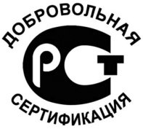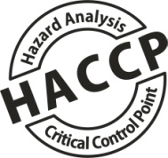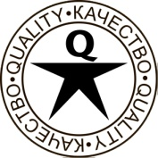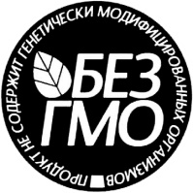

Прайс-лист
Действует с 15.02.2019
 | Наименование |  | Масса ед. уп. | Цена без учета НДС/кг | Примечание
со склада в
с. Ребриха
1 | Мука пшеничная хлебопекарная высший сорт "Мелентич" ГОСТ Р 26574-2017 |  | 50 кг | - | 1 место = мешок 50 кг
2 | Мука пшеничная хлебопекарная первый сорт "Мелентич" ГОСТ Р 26574-2017 |  | 50 кг | - | 1 место = мешок 50 кг
3 | Мука пшеничная хлебопекарная второй сорт "Мелентич" ГОСТ Р 26574-2017 |  | 50 кг | - | 1 место = мешок 50 кг
4 | Мука пшеничная хлебопекарная обойная (цельнозерновая) "Мелентич" ГОСТ Р 52189-2003 |  | 50 кг | 15,50 | 1 место = мешок 50 кг
5 | Мука пшеничная общего назначения М55-23 "Мелентич" ГОСТ Р 52189-2003 |  | 50 кг | 17,50 | 1 место = мешок 50 кг
6 | Мука пшеничная общего назначения М75-23 "Мелентич" ГОСТ Р 52189-2003 |  | 50 кг | 16,50 | 1 место = мешок 50 кг
7 | Мука пшеничная общего назначения М125-20 "Мелентич" ГОСТ Р 52189-2003 |  | 50 кг | 15,50 | 1 место = мешок 50 кг
8 | Отруби пшеничные хлебопекарные "Мелентич" ГОСТ 7169-2017 |  | 25 кг | 7,00 | 1 место = мешок 25 кг
ООО "Ребрихинская продовольственная компания" более 20 лет успешно работает со многими хлебопекарными предприятиями и зарекомендовала себя как надежный и проверенный временем поставщик. Работаем только с пекарнями и хлебозаводами, без посредников!
Тщательный отбор пшеницы позволяет производить высококачественную продукцию. Благодаря аттестованной лаборатории, мы можем произвести муку с учетом Ваших пожеланий.
Продукция ООО "РПК", выпускаемая под брендом "Мелентич", стала победителем престижных конкурсов (Золотые медали) "Сто лучших товаров России – 2018" и "Лучший Алтайский товар 2018 года". Покупатели по достоинству оценили стабильное качество нашей муки.

Надеемся на долгое взаимовыгодное сотрудничество!

